淡江時報 第 1148 期
【109學年度教學特優教師】通核中心教授干詠穎 熱愛音樂 欣賞藝術
教學特優教師
【記者林雨靜專訪】通識與核心課程中心教授干詠穎，是一位開朗又風趣的音樂老師，留著一頭俐落精靈短髮的她，熱愛音樂，也樂於分享音樂，教學認真。曾擔任過通核中心中心主任，在本校任職將近20年，一直秉持著教學熱忱，將音樂與藝術帶到所有學生面前，讓學生從視覺、聽覺真正的欣賞藝術之美。

「前陣子華裔大提琴家馬友友，在華府甘迺迪中心演奏烏克蘭的國歌，全體起立欣賞，多麼令人動容……」這支短短的影片，讓干詠穎雖然遠在異鄉欣賞，但同時也闡述著，即使在快速變遷的世代，音樂依然能撫慰人心，拉近每個人的心靈距離。不管是古今中外的音樂家，都明白音樂是世界共同的語言。

不論是洪仲秋事件發起的臺語版《悲慘世界》、馬友友演奏的壯曲，還是1936年以《台灣舞曲》榮獲國際奧林匹克音樂作曲獎的江文也，干詠穎說，這些世界各地的音樂，帶動了團結凝聚力與向心力，讓每一個人與之連結，鑑賞之餘更能開拓國際視野。

為了讓藝術走入校園，干詠穎擔任主任時舉辦大大小小的大師講座與演講，從舞蹈、戲劇，到音樂、攝影，包羅萬象、更推動校內音樂比賽、讓喜愛古典樂的同學們，藉由音樂相互交流。

值得一提的是，干詠穎也用心將音樂結合兩性、經濟、諮商等領域，規劃成「幸福的理性與感性」課程，帶領學生探索、聆聽音樂時的大腦活絡發展。走出校園，以聲音採集認識淡水在地生態與人文的「敘事力新創」課程；甚至走入社區，讓淡水在地南北軒、獨立樂團與校內管樂社合辦廟口音樂會，與居民同樂。

她要求同學們採集聲音樣本，嘗試創作音樂，近年更開設「數位音樂創作工作坊」，鼓勵學生跳脫欣賞者框架，由Sound trap、GarageBand等程式來玩音樂、做出成品，舉凡施工噪音、貓狗叫聲，都能成為節奏基底、而單調的生日快樂歌，也能透過置換搭配樂器，疊加簧管、大提琴的音效，讓樂曲變得更加豐富有趣。

「音樂就是這樣，邊做邊學，每次回饋總是不一樣。」干詠穎總是跟著學生一起走、一起學習開發新的課程。她說：「前六個月可能蓋房子只看得到地基，但種子埋得深，有一天能發芽。」學習音樂就好像蓋房子一樣，是從生活中潛移默化、聚沙成塔的，「也許某一天，你會在車上聽到廣播的古典樂，想起課堂上我說過蕭邦的小故事，開始愛上這一切，甚至與我在國家音樂廳相遇，這一切就是你打開心胸享受音樂的起點。」
2022/09/18

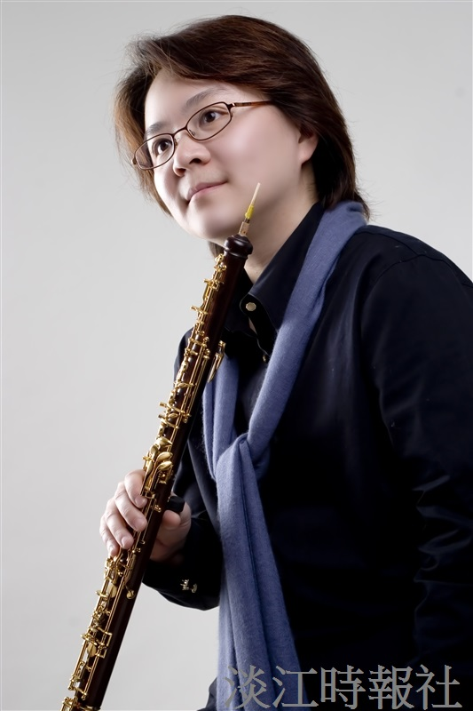
109教學特優教師通核中心教授干詠穎。（圖／干詠穎提供）

